|  |  |
| --- | --- |
|  | ELEKTRONICA-ICT  Project Onderzoek 2019-2020 |

**User Feedback on EGV**

|  |  |
| --- | --- |
| Auteurs  Product Owner | Abad Sethi, Kazim Bozca, Metehan Altintas, Ali Al abdulwahhab  Frederik Vreys |

Abstract

Het doel van het project is om een alledaagse golf cart te automatiseren, en van deze een autonome golf cart te maken dat deze binnen de Corda campus kan rondrijden. De bedoeling is dat er op de golf cart een touchscreen gaat zijn met een user interface. Op deze user interface komt er een kaart van de Corda campus met alle mogelijke gebouwen. De bestuurder kan via de touchscreen kiezen naar welk gebouw hij of zij zich wil verplaatsen. Alle mogelijke routes gaan voorgeprogrammeerd worden. De cart weet dus welke wegen het moet raadplegen en waar het moet afslaan. Corda campus is echter een actieve campus. Er worden evenementen georganiseerd of er lopen mensen rond. Natuurlijk moet de cart met deze variabelen rekening houden. De aanpak is als volgt. Het opsporen van obstakels gaat gebeuren via sensoren en camera’s. Deze informatie gaat real-time verwerkt worden en de cart gaat hier op reageren door te stoppen. Smart LED’s gaan geïmplementeerd worden in de cart om de bestuurder te informeren voor gevaren en hindernissen. Bij een autonoom project hoort zeker ook een fail-safe wat het mogelijk maakt om de controle terug aan de bestuurder te bezorgen. Het resultaat is een electronically guided golf cart dat autonoom rondrijdt, waarbij het hindernissen vermijdt op een veilige manier.

Inhoudsopgave

1 Introductie 3

2 Materiaal en methode 4

2.1 Hardware 4

2.1.1 Motorcontroller 4

2.1.2 Relais PCB 4

2.1.3 Controller PCB 6

2.1.4 Voeding bord 6

2.1.5 Controller bord 7

2.2 verificatie systeem 9

2.2.1 Onderdelen van het verificatie systeem 9

2.3 Afstand sensor 10

2.3.1 Onderdelen van afstand sensor systeem 10

2.4 Database verificatie systeem 11

3 Resultaten 12

3.1 Hardware 12

3.1.1 Schema relais PCB 12

3.1.2 Relais PCB 13

3.1.3 Schema controller PCB 14

3.1.4 Controller PCB 15

3.1.5 Voedingsbord 16

3.1.6 Controller bord 17

3.1.7 TCP/IP 17

3.1.8 Afstand meten 18

3.2 Admin webpagina 19

3.3 Verification system 19

4 Discussie 20

4.1 Hardware 20

4.2 Afstand meten 20

4.3 Motorcontroller 21

4.4 Database 21

5 Conclusie 22

6 Bibliografie 22

# Introductie

Het onderzoek is begonnen door de vraag naar “welke elektronica minimaal vereist is om de passagier informatie te geven over de volledige toestand van de beslissingen?” Natuurlijk was de golf cart in het begin zoals ieder ander golf cart. Deze was echter minimaal uitgerust met elektronica.

Het was de bedoeling om van deze ordinaire golf cart een autonome campus taxi van te maken. Die volledig uitzicht eigen door geen menselijke interactie kan rondrijden. Om dit onderzoek te kunnen uitvoeren waren er in het begin al enkele componenten en onderdelen aan ons toegekend waarop we ons onderzoek op moesten baseren. En het was de bedoeling om te zien of dit mogelijk is met die specifieke componenten.

In deze application note is er per hoofdstuk aangehaald over welke delen er onderzoek op is uitgevoerd en hoeverre dit in de werkelijkheid is afgehandeld.

# Materiaal en methode

## Hardware

### Motorcontroller

Het hart van de golf cart is de motorcontroller. De motorcontroller stuurt de nodige output signalen naar de motor, remmen enz. aan de hand van de inputsignalen van het gaspedaal, rempedaal enz. Er gaat voor gezorgd worden dat deze inputsignalen ‘gefaket’ kunnen worden om de cart dan autonoom te kunnen controleren. Deze gemanipuleerde signalen gaan ingestuurd worden door middel van een PLC.

De communicatie tussen de Jetson Nano en de PLC verloopt via TCP/IP. De Curtis DC-motorsturing is het brein van de cart. Het pedaal zorgt ervoor dat de controller analoge signalen binnenkrijgt waarmee de motor aangestuurd kan worden. De verbinding gebeurt serieel via UART. Ook worden signalen verzonden door een switch die ervoor zorgt dat de cart voor- en achteruit gaat.

### Relais PCB

Het elektronisch schema voor de relais PCB bevat de volgende componenten:

* Relais
* Headers
* Flyback diodes

**Relais**

Tabel 1: Mogelijke relais

|  |  |  |  |  |
| --- | --- | --- | --- | --- |
| **Vereisten** |  | **Finder 40.52.9.024** | **Finder 40.31.7.024** | **Finder 40.52.8.012** |
| **Nominale spanning spoel** | **24V** | 24V | 24V | 12V |
| **Schakelstroom** | **≥ 8A** | 8A | 12A | 8A |
| **Geschiktheid** |  | ✔ | ✔ | **X** |

Er worden enkel- en dubbelpolige relais geïmplementeerd in de schakeling. Omdat er met één signaal twee schakelingen tegelijk aangestuurd kunnen worden, worden op sommige plaatsen tweepolige relais gebruikt. Standaard worden er enkelpolige relais gebruikt.

De stroom dat nodig is om de geïmplementeerde relais aan of uit te schakelen ligt tussen de 20 en 25 mA. De gekozen relais werken op 24 V, omdat de PLC op 24 V werkt. Dit is een industrie standaard en het vermijd extra kosten. Na communicatie met het PLC team zijn wij tot een besluit gekomen dat 8A genoeg is om de componenten zoals de lichten en pinkers van stroom te voorzien.

**Headers**

Er worden schroefheaders gebruikt, voor gebruiksgemak tijdens de bekabeling naar de PLC toe. Alle headers in het schema zijn gekozen zodat deze de stromen die erdoor zullen vloeien aankunnen. Bij hoge stromen kunnen temperaturen makkelijk hoog oplopen. Dit kan ervoor zorgen dat de headers smelten of doorbranden.

**Flyback diodes**

Een flyback diode wordt gebruikt om een spanningspiek te voorkomen, wanneer de relais uitgeschakeld is. Deze spanningspiek kan andere componenten beschadigen.

De aanpak is als volgt: er wordt een diode in parallel geplaatst met de spoel van het relais. [1]

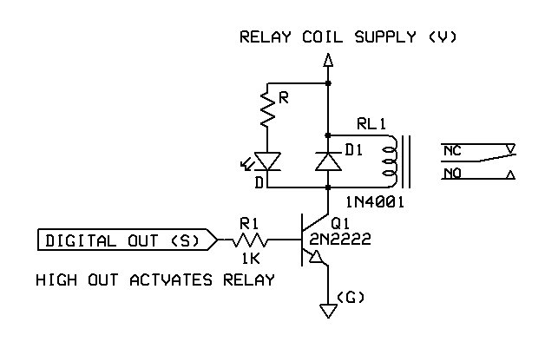

Figuur 1: Voorbeeld schakeling flyback diode

### Controller PCB

Het elektronisch schema voor deze PCB bevat de volgende componenten:

* Zekeringen
* 4G module
* Microcontroller

**Zekeringen**

Er zijn zekeringen geïmplementeerd in het PCB design om de componenten op de PCB en de baantjes te beschermen tegen een te hoog stroom.

**4G module**

Er is gekozen voor een 4G development board gebaseerd op een UBLOX cellulair module. Het gekozen development board bevat SMA connectoren die het mogelijk maken om een antenne met een langere kabel te verbinden. Dit is zeker nodig vermits de 4G module samen met de andere modules op een verborgen plaats gemonteerd worden. De antenne moet daarentegen op een niet afgeschermde plaats staan. Een stevige kabel tussen de antenne en de module is dus van uiterst belang. Dat kan alleen bereikt worden met een degelijke SMA connector die vastgeschroefd kan worden, in tegenstelling tot een kleine uFL knop connector. Verder bezit de UBLOX module een goede up- en downlink snelheid.

### Voeding bord

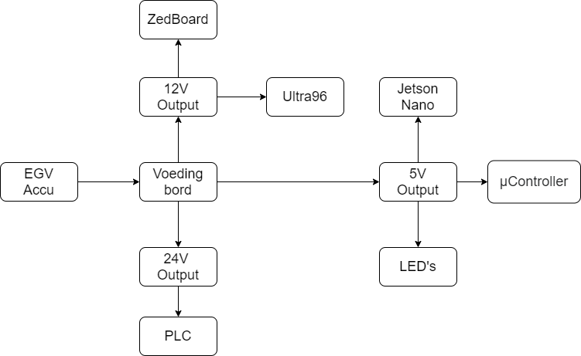

Figuur 2: Blokdiagram voeding bord

Het voedingsbord is een bord uit plexiglas waar de spanningsomvormers samenkomen. Aangezien de buggy een batterij van 48V bezit, zijn er spanningsomvormers nodig om de elektronica te kunnen voeden. Namelijk, DC-DC omvormers.

Om de PLC te voeden is er een omvormer nodig die 48V DC omzet naar 24 V DC, omdat de PLC op 24 V werkt. De gekozen spanningsomvormer heeft een 24 V, 4 A output. De maximum stroom dat de PLC gaat gebruiken is 2 A. De 4 A dat voorzien is, is toekomstgericht voor uitbereidingen.

Een omvormer dat 48 V omzet naar 5 V is nodig om de microcontroller, Jetson Nano en LED’s te voeden.

Verbruik componenten:

* LED’s 12 A
* Jetson Nano 5 A
* Extra 5V BUS 5 A
* Microcontroller 2 A

De output van de gekozen omvormer is 5V, 30 A. Dit is nodig om bovenstaande componenten te voeden.

Een omvormer met een 12 V uitgang is noodzakelijk voor de voeding van de ZedBoard en de Ultra96. De output van de gekozen omvormer is 12 V, 8.5 A, wat genoeg is voor het voeden van deze twee componenten.

De 24 V omvormer en de 5 V omvormer worden beide voorzien van een heatsink. Dit is nodig omdat bij zware belasting, de temperatuur hoog kan oplopen. Dit gaat de levensduur van de omvormer positief beïnvloeden.

### Controller bord

Het controller bord is bedoeld om alle hardware, die ervoor zorgen dat de golf cart autonoom kan rijden, bij elkaar te verzamelen. Dit is belangrijk om de ruimte goed te benutten in de golf cart, want er zijn ook andere componenten, zoals de voedingen en de PLC die in de golf cart geïnstalleerd moeten worden. Als alle hardware op één plaats gegroepeerd is, is het makkelijk om eraan te werken als iets fout loopt met de hardware.

Het controller bord bevat de volgende componenten:

* Controller PCB
* Nvidia Jetson Nano

Het controller bord, met de bovenstaande componenten, is het brein van dit project. Alle onderdelen die het project vormen, komen hier samen.

**Controller PCB ➔** zie 2.1.3

#### Nvidia Jetson Nano

De Jetson Nano is een zeer belangrijk onderdeel van dit project. Hierop gaat een touchscreen display komen voor de passagier. De passagier kan kiezen waar dat de golf cartt hem/haar moet afzetten op de campus. Deze gaat uiteindelijk ook ervoor zorgen dat we kunnen communiceren met de PLC van de andere groep. Op de Jetson Nano gaan verschillende sensoren en camera’s verbonden worden die voornamelijk obstakels rondom de golf cart gaan detecteren. Zo kan de golf cart altijd veilig naar zijn bestemming navigeren zonder tegen iets te botsen. De software van de sensoren en camera’s geven ons real-time informatie van de positie van een obstakel.

Tabel 2: Vergelijking Raspberry PI en Jetson Nano

|  |  |  |
| --- | --- | --- |
|  | Raspberry Pi 4 | Jetson Nano |
| CPU | Quad-core ARM Cortex-A72 64-bit @ 1.5 Ghz | Quad-Core ARM Cortex-A57 64-bit @ 1.42 Ghz |
| GPU | Broadcom VideoCore VI (32-bit) | NVIDIA Maxwell w/ 128 CUDA cores @ 921 Mhz |
| Memory | 4 GB LPDDR4** | 4 GB LPDDR4 |
| Networking | Gigabit Ethernet/ Wifi 802.11ac | Gigabit Ethernet / M.2 Key E *(for Wifi support)* |
| Display | 2x micro-HDMI *(up to 4Kp60)* | HDMI 2.0 and eDP 1.4 |
| USB | 2x USB 3.0, 2x USB 2.0 | 4x USB 3.0, USB 2.0 Micro-B |
| Other | 40-pin GPIO | 40-pin GPIO |
| Video Encode | H264(1080p30) | H.264/H.265 (4Kp30) |
| Video Decode | H.265(4Kp60), H.264(1080p60) | H.264/H.265 (4Kp60, 2x 4Kp30) |
| Camera | MIPI CSI port | MIPI CSI port |
| Storage | Micro-SD | Micro-SD |
| Price | $55 USD | $99 USD |

De reden dat de Jetson Nano werd gebruikt, is omdat de vereisten van de product owner het beste met de Jetson Nano verwezenlijkt kan worden.

## verificatie systeem

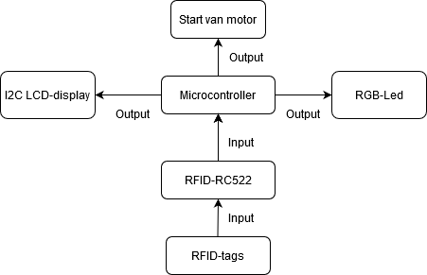

Figuur 3: Blokdiagram verificatiesysteem

Het doel van dit deel was om de auto te kunnen starten met een unieke tag en zonder een fysieke sleutel. Natuurlijk moest eerst het mechanische slot helemaal uit de cart uitgehaald worden om deze dan naderhand volledig om te kunnen bouwen naar een elektronische verificatie systeem, gebruikmakend van RFID-technologie. De reden waarom er RFID is gebruikt en geen ander alternatief zoals BLE Beacons, is dat RFID-technologie goed gekend is binnen deze opleiding en goedkoop is. Het is ook een gebruikersvriendelijk systeem.

### Onderdelen van het verificatie systeem

**Arduino Nano:** Een snel en goedkope microcontroller met een zeer gebruiksvriendelijke programmeer omgeving. Dit is binnenin het project gebruikt om op een snelle manier alle componenten te kunnen uittesten.

**PSoC 4:** Een meer geavanceerde oplossing is de PSoC 4 pioneer kit. De bedoeling was ook dat dit hetgeen was wat wij uiteindelijk zouden gebruiken voor de cart. Maar omwille van enkele complexiteiten moesten we toch een ander alternatief zoeken.

**STM32:** Deze microcontroller biedt de gebruiksvriendelijkheid aan van Arduino maar tegelijkertijd de professionaliteit aan van een Cypress microcontroller. Dit is ook de reden waarom uiteindelijk deze is gebruikt geweest voor om op de cart te plaatsen. Er zijn talloze mogelijkheden om met deze microcontroller meer functionaliteiten toe te voegen aan het project mocht dat gewild zijn.

Nu het duidelijk is dat de STM32 de microcontroller is die we gaan gebruiken kunnen we verder gaan kijken welke componenten nog nodig zijn om het verificatie systeem te bouwen.

**I2C Lcd-display:** De Lcd-display wordt hoofdzakelijk gebruikt om te debuggen zodat niet alle data telkens via UART getest moet worden. Maar het heeft nog steeds een plekje in het verificatie systeem.

## Afstand sensor

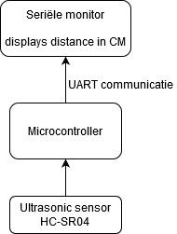Het doel van deze sectie is om objecten te ontdekken die een voertuig kan tegenkomen als de auto autonoom aan het rijden is.

Figuur 4: Blokdiagram afstandsmeting

### Onderdelen van afstand sensor systeem

**Ultrasoon sensor HC-SR04** [2]

Deze sensor is goedkoper dan de andere ultrasoon sensors en het is voldoende voor de vereisten van dit project.

Alternatieven:

• SR05 [3]

Deze sensor is betrouwbaarder en de meeting range is iets meer ,maar het is iets duurder.

• Maxbotix [4]

Als er een smalle bundel (beam) nodig is en een meeting vanaf 0 afstand moet, dan is Maxbotix sensor beter, natuurlijk duurder.

• En nog veel alternatieven: Parallax Ping, laser rangefinder … enz.

**PSoC 4 PIONEER KIT (CY8CKIT-042)** [5]

Vanuit technisch en programmatisch oogpunt is deze processor eenvoudiger dan andere processors en heeft hij geen internetverbinding nodig. Alternatieven:

* Raspberry Pi 4 [6]

Internetverbinding is nodig om te programmeren en te blijven werken en qua software is het iets moeilijker in vergelijking met de andere microcontrollers.

* STM32 NUCLEO-L4A6ZG [7]

Programmeren van deze microcontroller is moeilijk in vergelijking met andere microcontrollers omdat het een speciale IDE heeft die veel spciale libraries heeft. Het heeft geen internet verbinding nodig om te blijven werken.

**Adafruit NeoPixel Digital RGBW LED Strip** [8]

Om te weten waar een persoon of een obstakel rond de auto zich bevindt (andere alternatieven mogen ook gebruikt worden)

## Database verificatie systeem

Figuur 5: Blokdiagram database verificatie systeem

De benodigde files zijn: een csv-file, json-file en een PHP script die de json strings omzet in csv strings die direct in een tabel worden weergegeven. Reden dat een csv-file gebruikt wordt is omdat het gemakkelijk en compact is om weer te geven in een tabel.

Ook omdat er wordt gewerkt met json strings die van de RFID scanner komen. De data zal van een ander programma komen die alles in json gaat opslaan. Json wordt gebruikt omdat het makkelijk is in het omzetten naar andere formaten. Hiervoor is er ook gebruik gemaakt van PHPmyAdmin, dit is een database die XAMPP zelf gebruikt. Dit lukte echter niet, omdat het omzetten niet gelukt was en er werd gekozen om een csv file als database te gebruiken.

# Resultaten

## Hardware

### Schema relais PCB

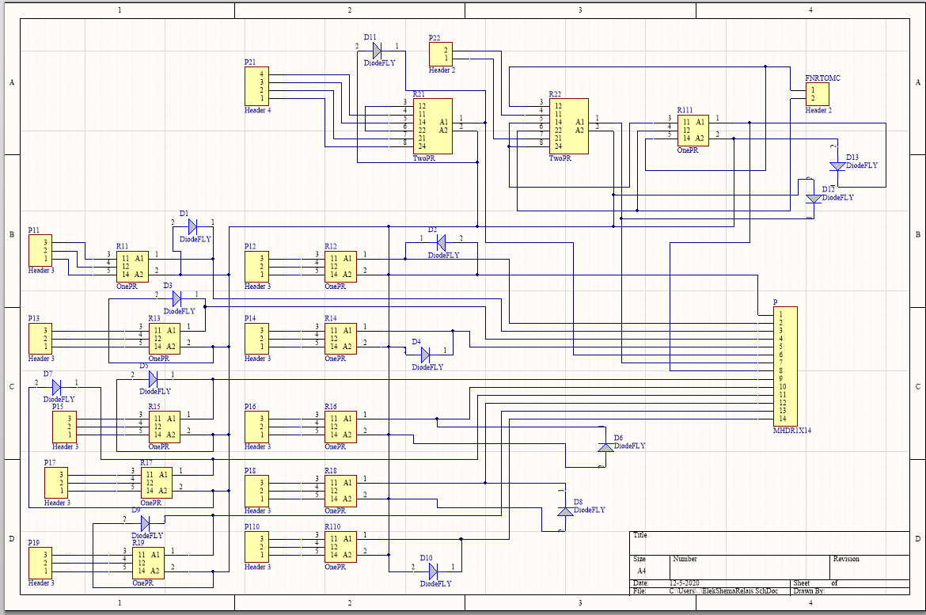

Figuur 6:Schema voor relais PCB -Altium

* Componenten beginnend met R1 zijn enkelpolige relais
* Componenten beginnend met R2 zijn tweepolige relais
* Componenten beginnend met D zijn flyback diodes
* Componenten beginnend met P zijn schroefheaders

Er is één grote header P, waarmee de A1 pin van alle headers verbonden worden. De uitgangen van deze header wordt met de PLC verbonden om de relais aan te sturen. Alle A2 pinnen worden met elkaar verbonden en monden uit op een de eerste pin van header, P. Dit is de GROUND van de schakeling.

Er wordt een flyback diode in sper geplaatst van pin A1, naar pin A2.

De uitgangen van de 10 enkelpolige relais worden verbonden met headers. Er gaan kabels getrokken worden naar deze headers om pinkers, lichten enz. toe te voegen aan het project.

### Relais PCB

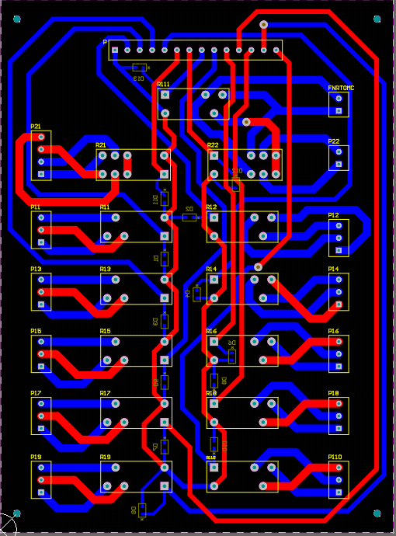

Figuur 7: Afgewerkte PCB design -Altium

De PCB bestaat uit twee lagen. De rode banen stellen de toplaag voor en de blauwe banen stellen de bottom laag voor. De banen voor de uitgangen van de relais, hebben een breedte van 140 mil. Dit geeft deze banen de eigenschap om tot 10 A te ondersteunen per baan. De rest van de banen hebben een breedte van 90 mil, wat tot 8 A kan ondersteunen. Zie figuur 7.

Tabel 3:Berekening trace width 10 A

|  |  |
| --- | --- |
| Current | 10 A |
| Copper thickness | 3 mil |
| Tempreture rise | 10 °C |
| Ambient pemprature | 50 °C |
| Required trace width | 130 mil |

De PCB kenmerkt 4 montage gaten met een diameter van 3 mm. Deze gaan gebruikt worden om de PCB vast te schroeven op een oppervlak aan de hand van 3M moeren en bouten.

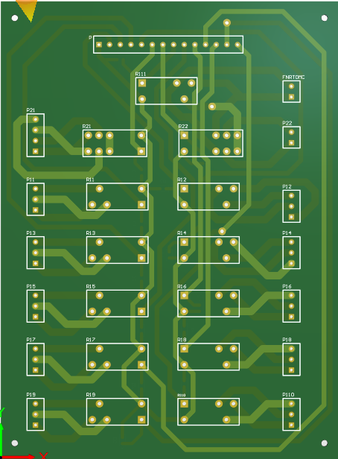

Figuur 8: PCB met solder mask –Altium

### Schema controller PCB

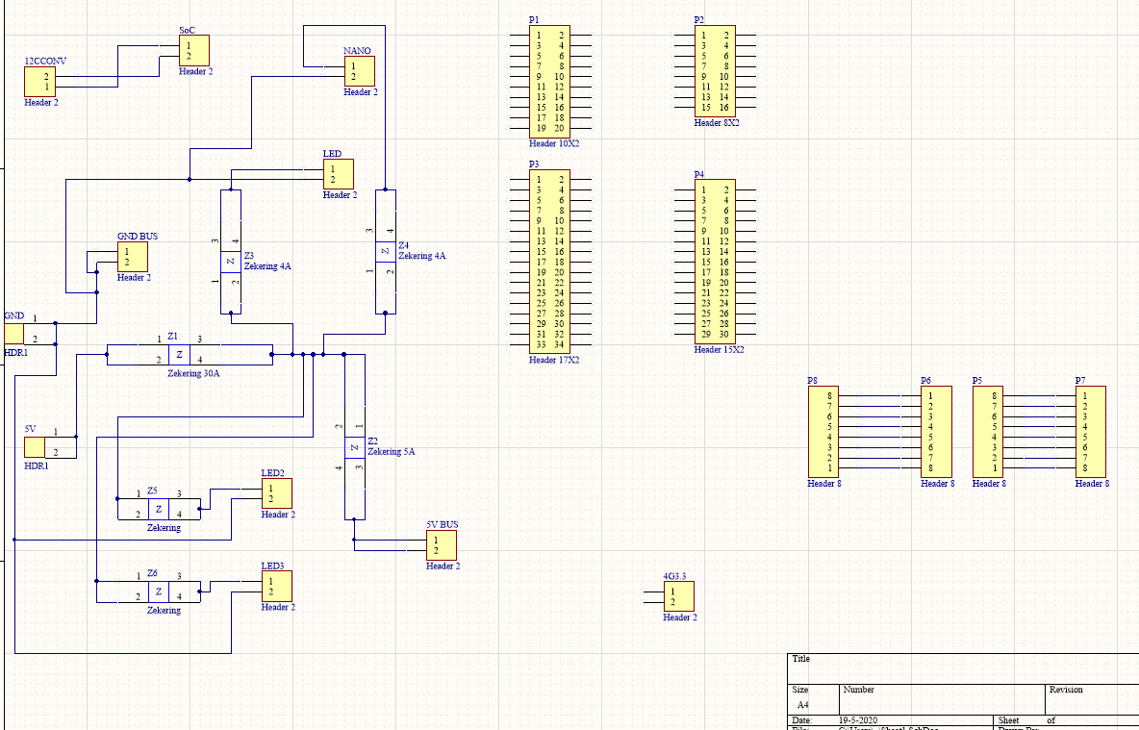

Figuur 9: Schema controller PCB -Altium

Deze schema is nog in ontwikkeling, omdat bepaalde componenten nog niet definitief uitgekozen zijn. Er is future work noodzakelijk.

### Controller PCB

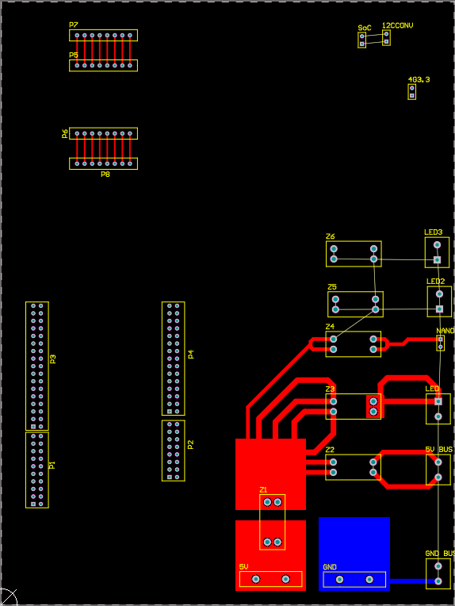

Figuur 10: PCB design controller PCB -Altium

Figuur 10 toont de controller PCB. Zoals het elektrische schema is dit nog in ontwerp. Er is future work noodzakelijk.

### Voedingsbord

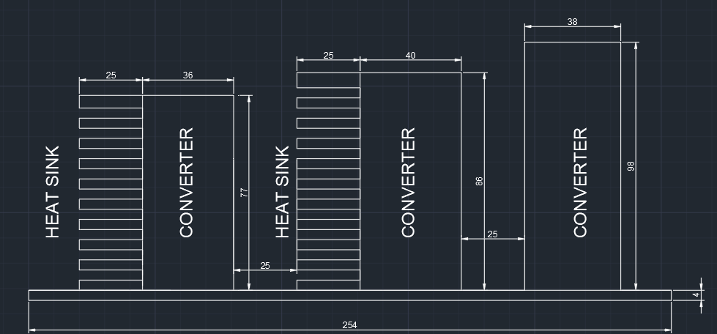

Figuur 11: vooraanzicht voeding bord -AutoCAD

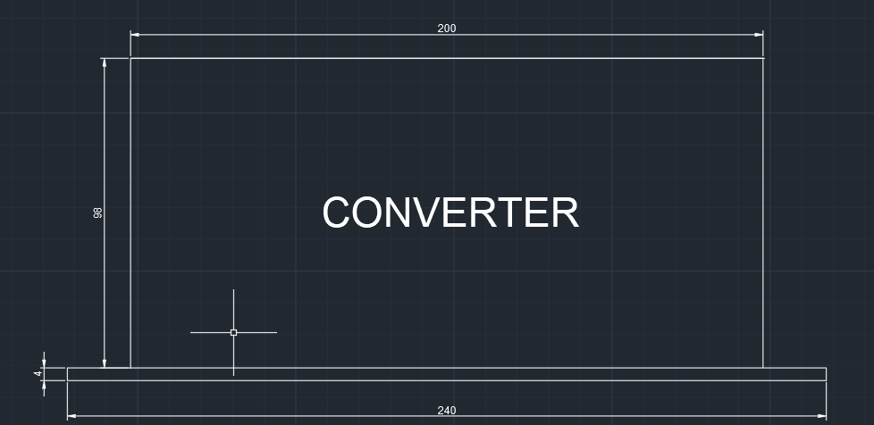

Figuur 12: Zijaanzicht voeding bord -AutoCAD

De spanning omvormers worden vastgeschroefd met 3M bouten en moeren op het plexiglas dat 4 mm dik is. De bijhorende heat sink wordt aan de hand van thermal glue vastgeplakt aan de zijkant van de omvormers. Vanuit deze omvormers gaan er kabels getrokken worden naar de PCB’s en componenten, om deze te voeden.

### Controller bord

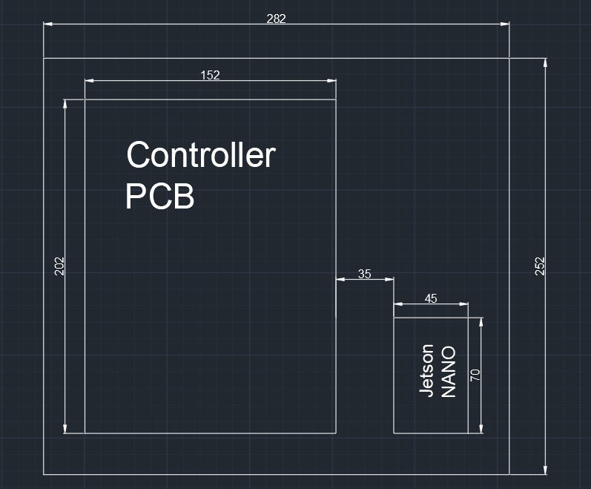

Figuur 13: Boven aanzicht controller bord -AutoCAD

De controller PCB en de Jetson Nano komen op een plaat uit plexiglas dat 4 mm dik is. Deze componenten gaan met 3m schroeven en moeren vastgemaakt worden op de plaat. Jumper wires gaan gebruikt worden om de Jetson Nano te verbinden met de microcontroller en of ZedBoard.

### TCP/IP

Om de verbinding tussen PLC en Jetson Nano te verwezenlijken is dit protocol gebruikt. De verbinding is zeer stabiel in de simulaties die uitgevoerd werden.

Mocht de verbinding plots verbreken is het TCP/IP deel van het programma uitgerust met een systeem om te detecteren of de Jetson nog actief is. Zo niet springt het systeem in een veilige modus met handmatige bediening.

Het TCP/IP communicatieprotocol brengt ons in staat om op afstand te communiceren met de PLC.

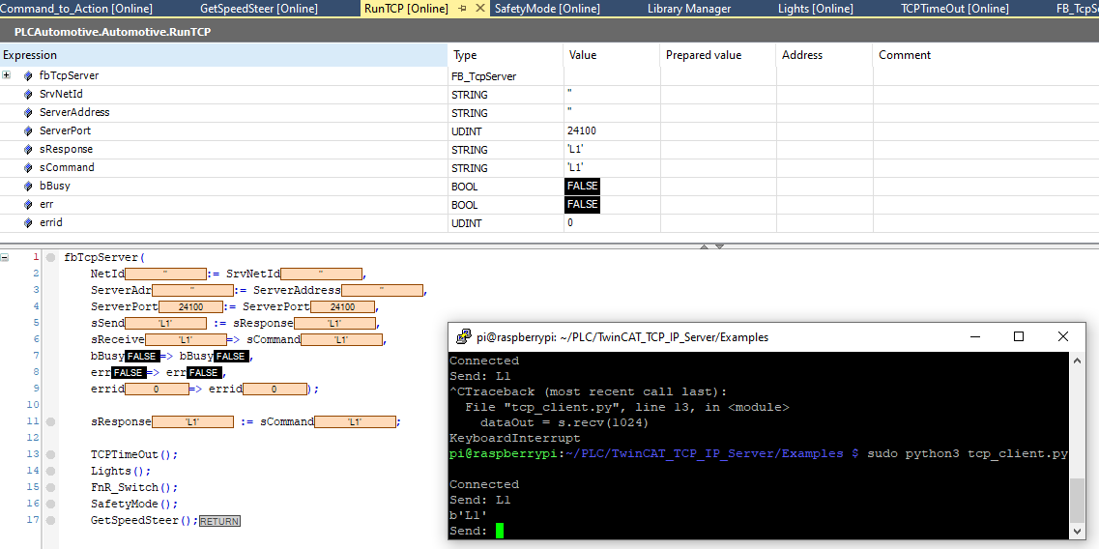

Figuur 14: Screenshot TCP/IP

Op Figuur 14 wordt aangetoond dat de PLC-server kan verbonden worden met een extern apparaat waar een client op draait. Diezelfde client stuurt commando’s naar de PLC die deze commando’s zal uitvoeren.

### Afstand meten

De afstand kan nauwkeurig gemeten worden met de ultrasoon sensor door gebruik te maken van PsoC4.

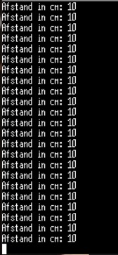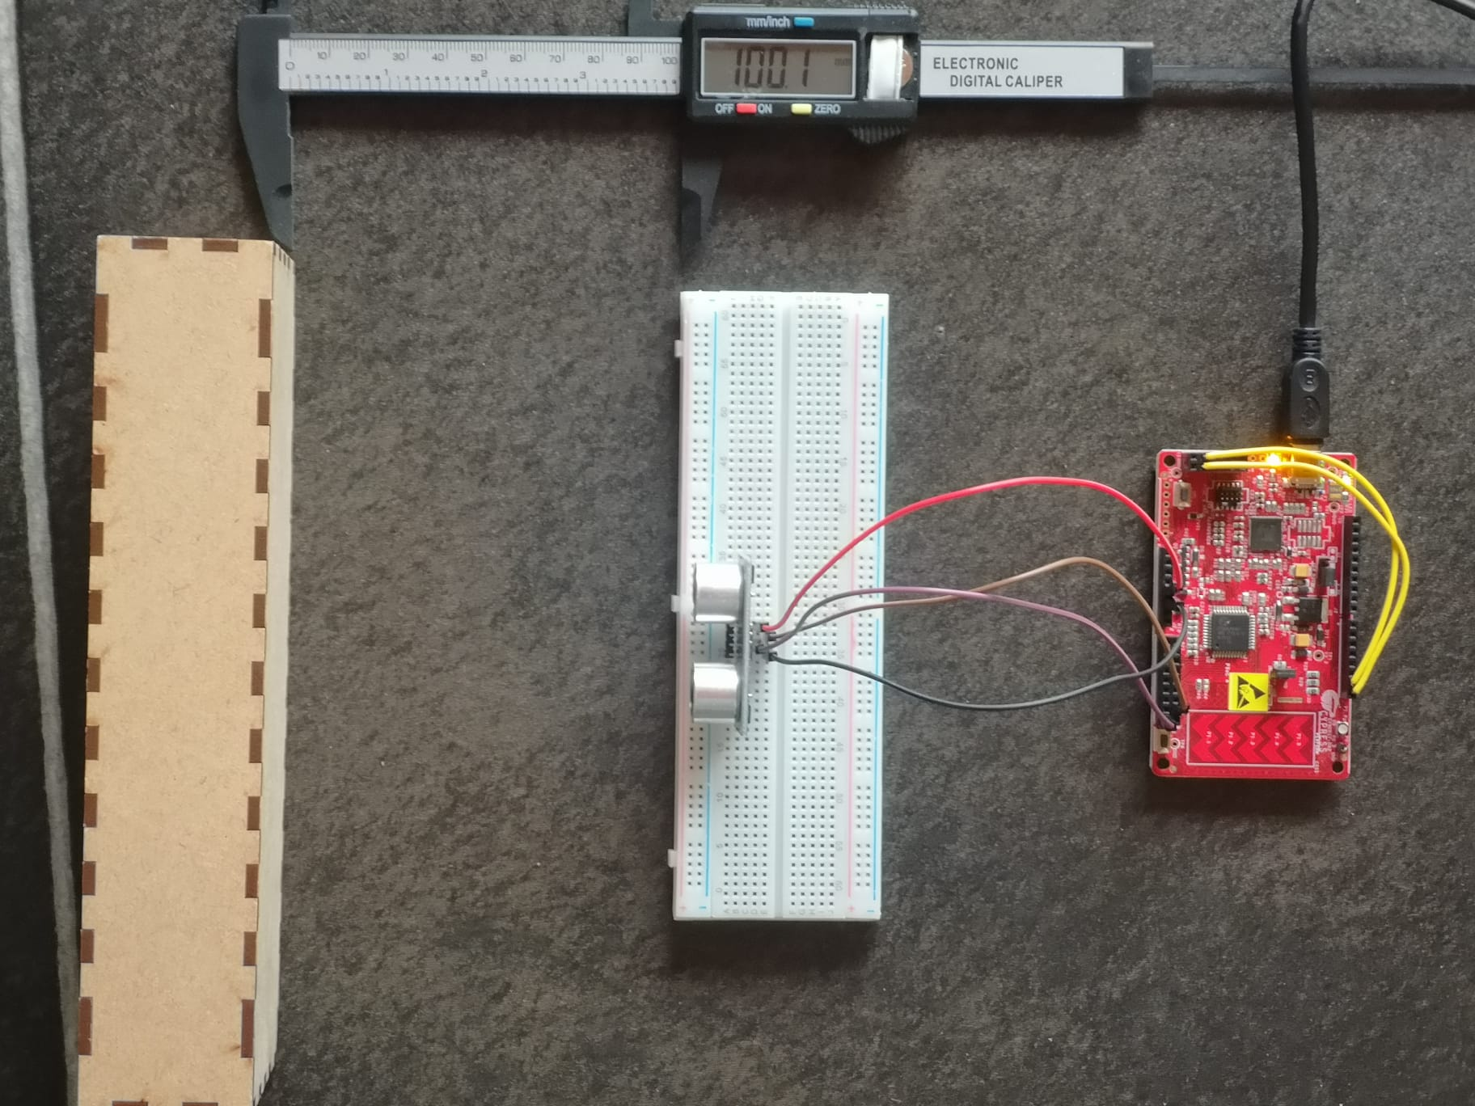

Figuur 15:Set-up afstandsmeting Figuur 16: Bijhorende Tera Term terminal

## Admin webpagina

Voor de database wordt er gebruik gemaakt van PHP scripts. De PHP files worden op de localhost gepusht door gebruik te maken van XAMPP. Met 1 knop is de localhost ingesteld en kan alles er opgeslagen worden.

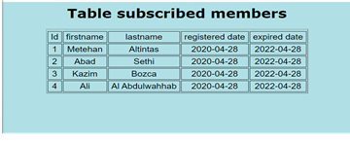

Figuur 17: Local host data

## Verification system

Figuur 18: Opstelling verificatiesysteem

Op figuur 18 kunt u zien dat de verificatie systeem met al zijn bijhorende componenten volledig werkt.

# Discussie

## Hardware

De Controller PCB is tot hoever het verwacht was afgewerkt, maar er moet zeker in de toekomst nog aan gewerkt worden. De gekozen 4G module en de microcontroller moeten nog verder bestudeerd worden. De 4G module is nodig om de Jetson Nano en de microcontroller te kunnen verbinden met het netwerk, zodat deze alle data in real time kunnen verwerken en opvragen. Dit dient voornamelijk voor de backend van het project.

De lay-out van alle componenten binnen het project moeten, rekening houdend met de ruimte dat beschikbaar is in de golf cart, ingedeeld worden zodat deze makkelijk bereikbaar zijn mits er zich een complicatie voordoet in de hardware. Aangezien er ook componenten van andere teams op de golf cart geïnstalleerd gaan worden, moet er zuinig omgegaan worden met de ruimte dat beschikbaar is, omdat bijvoorbeeld de voeding bord al een afmeting heeft van 25 op 24 centimeter. Dit alleen neemt al redelijk veel plaats in. De zogenaamde borden waar alle hardware op geplaatst gaat worden. Deze zijn met oog op compactheid ontworpen. Toekomst gericht, is de lay-out van deze componenten binnenin het project, een zeer belangrijke punt.

De pcb-designs moeten nog in de toekomst als prototype besteld en grondig bestudeerd worden. Metingen moeten uitgevoerd worden om na te gaan of het theoretische design, aan alle verwachtingen in de werkelijkheid voldoet. Als dit het geval is, moet er een finale versie ontwikkeld worden waar alle componenten op gesoldeerd moeten worden. De platen waarop de PCB’s en andere componenten gevestigd gaan worden, moeten op maat besteld en verwerkt worden. Er moeten gaten geboord worden om alle componenten met schroeven en moeren te kunne bevestigen. Hier gaat weer een testfase zijn, om te valideren of dat de theorie aan de werkelijkheid voldoet.

## Afstand meten

Het was de bedoeling dat wanneer de auto autonoom rijdt en daarbij een object of een persoon tegen komt, gaat de ultrasoon sensor via echo systeem het ultrasone signalen sturen zo hij het object of de persoon detecteert, daarna stuurt de ultrasoon sensor de data naar de microcontroller zodat hij de data kan bewerken en vertalen naar afstand.

Daarna kunnen we op de RGB LED strip laten zien waar dat object of die persoon zich bevindt door een bepaalde leds aan te schakelen, via deze data en de data die we ook van het AI-team zullen ontvangen.

Na onderzoek en experiment, werd de sensor met succes geprogrammeerd met Raspberry Pi, maar we merkten enkele nadelen op dat Raspberry Pi via Ethernet-kabel of via Wi-Fi verbonden moet zijn met internet om te kunnen werken, dus we hebben er niet de voorkeur aan gegeven om eraan te blijven werken.

In principe zouden we de STM32 microcontroller moeten kiezen te gebruiken omdat we de PCB-design volgens deze keuze hebben ontworpen, maar dat is helaas niet gelukt in ons geval om de ultrasoon sensor werkend te krijgen met de STM32.

Daarom is de ultrasoon sensor door de PsoC4 geprogrammeerd om verder te gaan met het onderzoek, aangezien hij niet veel verschilt van de STM32 omdat hij voldoet aan het doel van dit project.

Gelijk bij de resultaten gezien kan worden waar de afstand tot het object nauwkeurig werd gemeten. Deze gegevens werden via UART-communicatie kanaal naar het Serieel Monitor gestuurd en het Tera Term-programma werd gebruikt om deze afstand te tonen, zoals weergegeven is bij de resultaten.

Maar helaas konden we het project met betrekking tot de RGB LED’s strip niet voltooien omdat we die strip in het echt niet hadden, dus dit deel van het project werd niet uitgevoerd.

Dus een zeker idee om in de toekomst aan dit project te werken, is dus dat de ultrasoon sensor met succes programmeren met STM32 microcontroller, omdat deze is gebruikt in het ontwerp van de PCB-design van het hele project, zodat alle onderdelen prachtig in één project verzameld kunnen worden.

Ook voor het toekomstige werk is dat de RGB LED strip volledig kunnen programmeren, zodat hij de locatie van het object daadwerkelijk kan laten zien via de sensor data en de data van AI-team.

## Motorcontroller

Hier was het de bedoeling om de motorcontroller te bestuderen, en met succes is dit gelukt. Na het vinden van de motorcontroller is het bestudeerd geweest en konden er conclusies uit nagetrokken worden. De conclusies waren dat er gebruikgemaakt wordt van seriële communicatie en TCP/IP. Er zijn datasheets over de motorcontroller te vinden waardoor de studie achter de motorcontroller veel gemakkelijker werd. Ook de forums en blogs zaten met boordevol informatie.

De motorcontroller is niet ingelezen geweest maar konden concluderen dat er signalen zijn die van de pedaal naar de motorcontroller gaat, die zo verder naar de motor van de cart verder stroomde. Het belangrijkste wat het moest doen was signalen ontvangen en doorsturen.

Waarom dit bestudeerd is, is omdat via de Jetson Nano naar de motorcontroller en PLC, signalen verzonden moest worden. Dit is een deel waarvoor deze groep verantwoordelijk voor is, het sturen van de signalen naar de PLC. Hiervoor moest de motorcontroller ook grondig bestudeerd worden.

## Database

De database werd heel anders geïnterpreteerd in het begin. Eerst zou er gebruik gemaakt worden van een database applicatie maar dat werd met de tijd veranderd. De reden hiervoor is omdat, PHP-script veel gemakkelijker was dan PHPmyAdmin applicatie. De database werd eigenlijk een CSV-file die op de localhost tevoorschijn komt, maar in een tabelvorm.

In de toekomst moet deze database nog aangepast worden zodat de Json-strings die binnenkomen, door de RFID-tag programma gebeurt. Dit zal met de STM bordje moeten gebeuren. Dus wanneer de data komt van het STM-bordje naar een Json file zal die omgezet worden in CSV-strings die gepusht wordt op een site. De site zal ook uitgebreider zijn met een login en wachtwoord, de map met de bestemmingen enzovoort.

# Conclusie

De elektronica dat nodig is om de juiste informatie tot stand te brengen houdt in dat het verschillende sensoren op een efficiënte en snelle manier kan inlezen. Een goede implementatie van elektronica zorgt er voor dat elk onderdeel coherent is. Voor zover dit project is het duidelijk dat men nood heeft aan een minimumvereiste van een SBC (zoals Jetson) dat ethernetverbinding en verbinding tot apparatuur zoals de Ultra96 of STM32 aanbiedt. Ook schakelrelais en de juiste kennis van software om externe componenten zoals de ultrasone sensor of RFID scanner via deze microcontrollers te laten communiceren met de Jetson Nano is vereist.

# Bibliografie

|  |  |
| --- | --- |
| [1] | A. designer, „Using Flyback Diodes in Relays Prevents Electrical Noise in Your Circuits,” 8 September 2017. [Online]. Available: https://resources.altium.com/p/why-you-should-use-a-flyback-diode-in-a-relay-to-prevent-electrical-noise-in-your-circuits. [Geopend 4 Mei 2020]. |
| [2] | „HC-SR04,” [Online]. Available: https://cdn.sparkfun.com/datasheets/Sensors/Proximity/HCSR04.pdf. |
| [3] | „HC-SR05,” [Online]. Available: http://tet.pub.ro/pages/altele/Docs/Senzor%20ultrasunete%20HY-SRF05/HY-SRF05%20Precision%20Ultrasonic%20Sensor%20from%20upgradeindustries%20on%20Tindie.pdf. |
| [4] | „Max botix datasheet,” [Online]. Available: https://www.maxbotix.com/documents/LV-MaxSonar-EZ_Datasheet.pdf. |
| [5] | „PSoC 4,” [Online]. Available: https://www.cypress.com/documentation/development-kitsboards/cy8ckit-042-psoc-4-pioneer-kit. |
| [6] | „Raspberry Pi official website,” [Online]. Available: https://www.raspberrypi.org/. |
| [7] | „STM32,” [Online]. Available: https://www.st.com/content/st_com/en/products/evaluation-tools/product-evaluation-tools/mcu-mpu-eval-tools/stm32-mcu-mpu-eval-tools/stm32-nucleo-boards/nucleo-l4a6zg.html. |
| [8] | „RGB LED strip,” [Online]. Available: https://www.adafruit.com/product/2842?length=1. |
| [9] | A. designer, „Using Flyback Diodes in Relays Prevents Electrical Noise in Your Circuits,” 8 September 2017. [Online]. Available: https://resources.altium.com/p/why-you-should-use-a-flyback-diode-in-a-relay-to-prevent-electrical-noise-in-your-circuits. |